绝密★考试结束前

全国2013年10月高等教育自学考试

学前教育科学研究试题

课程代码：00389
1.答题前，考生务必将自己的考试课程名称、姓名、准考证号用黑色字迹的签字笔或钢笔填写在答题纸规定的位置上。
2.每小题选出答案后，用2B铅笔把答题纸上对应题目的答案标号涂黑。如需改动，用橡皮擦干净后，再选涂其他答案标号。不能答在试题卷上。
一、单项选择题(本大题共8小题，每小题1分，共8分)
在每小题列出的四个备选项中只有一个是符合题目要求的，请将其选出并将“答题纸”的相[本科目答案页面导航：http://zk.ikaoti.cn/zikao.htm]
1.随机抽样的主要方法之一是
A.随意抽样
B.系统随机抽样
C.判断抽样
D.定额随机抽样
2.“如果环境设置不能有效地激发幼儿的活动，就没有教育功能（判断），现存的幼儿园环境设计不能激发幼儿的活动则现存的幼儿园环境没有教育功能（结论）。”这种思维方法是
A.归纳
B.分类
C.公理演绎
D.假设演绎
3.以探讨理论问题、澄清理论思想为主要目的的论文是
A.理论探讨性论文
B.综合论述性论文
C.预测性论文
D.学术报告
4.关于学前教育研究假设，说法正确的是
A.假设不一定要有事实或理论基础
B.研究者不可能在文献资料分析中寻找到假设
C.假设应可以检验
D.一个变量的关系也可以构成假设
5.公式 HYPERLINK "http://zk.ikaoti.cn/zikao.htm" EMBED Equation.DSMT4 \* MERGEFORMAT 计算的是一组数据的[本科目答案页面导航：http://zk.ikaoti.cn/zikao.htm]
A.离差
B.标准差
C.方差
D.相关积差
6.在实际的教育情景中进行的教育实验是
A.前实验
B.真实验
C.现场实验
D.实验室实验
7.根据具体明确性原则，下列适合作为教育实验自变量的是
A.幼儿的兴趣
B.幼儿在绘画方面的潜能
C.幼儿的态度
D.幼儿的阅读时间
8.在行动研究过程中研究者要就研究问题查阅相关理论书籍、论文等材料，这是行动研究过程中的
A.预诊环节
B.收集与讨论信息环节
C.行动环节
D.评价环节
二、填空题(本大题共10小题，每小题1分，共10分)
9.学前教育科学研究的实施阶段工作主要包括__________、整理和分析研究资料、形成研究结论三个步骤。
10.在研究活动中记录学前教育研究资料的方法主要有标记和_________、摘录、撰写文献综述等。
11.在观察研究中，观察指标一般有三种类型，即_________、定序指标和定比指标。
12.按测试内容的不同，我们可以将测验分为_________测验、成绩测验、能力倾向测验、人格测验四种类型。
13.教育实验过程和结果评价的主要指标有两个，即实验的_________和外在效度。
14.教育实验实施阶段的主要任务是操纵自变量、控制_________、观察测量因变量。
15.与其他研究方法相比，个案研究法具有三个独特特征，即_________的独特性、研究内容的广泛性、研究手段的多样性。
16.如果对4，6，7，9，11，11，15，20这组数据绘制简单次数分布表，当组数K=4时，则组距I=_________。
17.评价者在建立教育科研成果评价的标准体系时应遵循_________、可测性、精炼可行等方面的基本要求。
18.让被调查者根据自己的情况和态度按某种标准给提供的答案排列顺序，这种问卷格式是_________。
三、改错题(本大题共10小题，每小题1分，共10分)
指出每小题的错误处并改正。
19.使用调查法进行学前教育研究，第一步工作是确定调查对象。
20.教育实验评价就是对教育实验方案进行评价。
21.与其它研究方法相比，教育经验总结法的研究结论具有抽象性。
22.运用行为核对表进行观察记录，这属于仪器记录法。
23.访谈调查问题的排序应遵循“倒漏斗原则”，即由小到大进行排列。
24.为了确定研究对象各成分的数量而进行的分析是定性分析。
25.题25图是数据资料统计图中的圆形图。
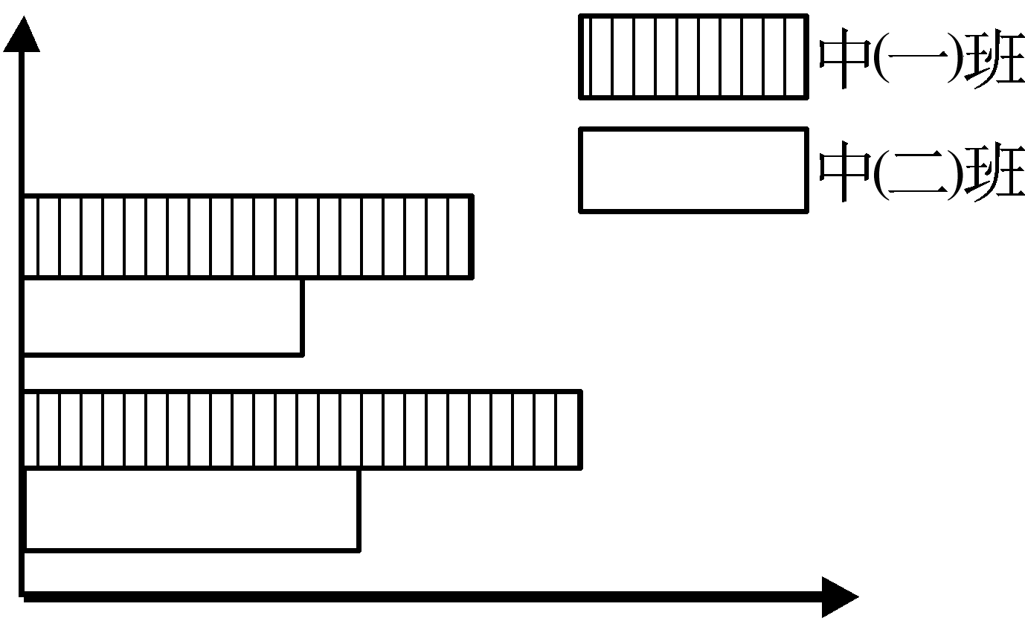
题25图
26.某研究者用自己编制的智力测量量表测量了某小班30名幼儿的智力发展状况，这种测验是标准化测验。
27.标准化测验中对测试环境、试卷的发放顺序、主试的态度、计分方法等都有明确的规定，以此确保评分记分的标准化。
28.运用系统的和发展变化的观点来分析问题、处理问题，这反映的是学前教育科学研究的客观性原则。
四、名词解释题(本大题共7小题，每小题2分，共14分)
29.文献检索
30.典型调查[[微信公众号：ikaoti]
31.自编测验
32.个案
33.教育科研论文
34.描述记录法
35.研究假设
五、简答题(本大题共6小题，每小题5分，共30分)
36.简述观察者在现场观察工作时应注意和处理好的问题。
37.简述自编测验中题目编选应遵循的基本原则。
38.简述教育实验计划评价的基本内容。
39.简述文字资料整理的工作程序和主要内容。[[微信公众号：ikaoti]
40.简述选择和确立学前教育科研课题的意义。
41.简述调查法的特点。
六、计算题(本大题共2小题，每小题6分，共12分)
写出下列每小题的计算过程，否则只给结果分。
42.某幼儿园中班幼儿在一次测验中的成绩如下：33，40，42，55，64，64，67，62，72，71，71，74，75，79，78，80，81，81，83，83，84，85，88，88，89，90，93，92，97。
试求：
（1）以10分为组距绘制一个简单统计表（要求包含组区间、人数、每组人数占总人数的百分比三个项目）。
（2）以分数为x轴、以每组人数占总人数的百分比为y轴，绘制该数据组的直方图。
43.某研究者对幼儿园教师进行问题调查，共发放问卷560份，收回问卷546份，其中有效问卷536份。试计算该次调查的问卷回收率和问卷有效率。
七、论述题(本大题共2小题，每小题8分，共16分)
44.在使用韦克斯勒幼儿智力量表后，研究者发现一名幼儿智商分数为156，于是他告诉该幼儿家长：“你的孩子得分是156分，上学时得去天才学校。”
试问：
（1）该研究者的言行是否合理得当？为什么？
（2）标准化测验中，研究者对测量结果进行处理时应注意哪些问题？
（3）在该测验实施过程中研究者应如何处理“被试——幼儿注意力不易集中”之类的突发事件？
45.结合题45表中有关符号来解释教育前实验设计中的单组后测设计思路，并举例说明。[最新年份咨询qq593777558]
单组后测可用符号表示为：
EXO₂
题45表
符号 | 含义
X  O  O₁  O₂  E  C  R  ——  …… | 实验处理，即自变量的操纵  因变量的观测  实验的前测  实验的后测  实验组（班）  控制组（班）  随机选择或随机分配被试  等组处理  不等组处理

